山东省安丘市东埠初级中学导学案：17.3电阻的测量(人教版九年级物理)
【学习目标】
1.会设计实验测量定值电阻的阻值；
2.能比较定值电阻的测量与小灯泡电阻测量的异同。
【自主预习】
- 阅读P80：什么是伏安法测电阻？它的原理是什么？该方法中如何减小误差？
- 阅读P80实验：设计伏安法测电阻的电路图，设计实验记录表格，滑动变阻器在该实验中的作用是什么？实验中的注意事项是什么？
3. 阅读P81想想做做：用伏安法测量小灯泡的电阻，课上完成实验后思考小灯泡的电阻有什么变化规律？跟你的小组交流
【课堂突破】（知识应用）
1.小宣用伏安法测量电阻R的阻值时，并联在电阻R两端的电压表的示数如图甲所示，与电阻R串联的电流表的示数如图乙所示，则电压表的示数为______V，电流表的示数为______A，电阻R的阻值为______Ω．此题应用知识： 。 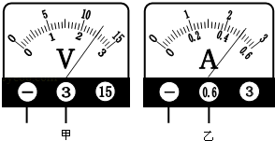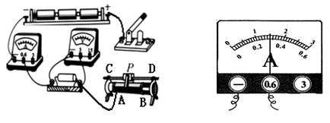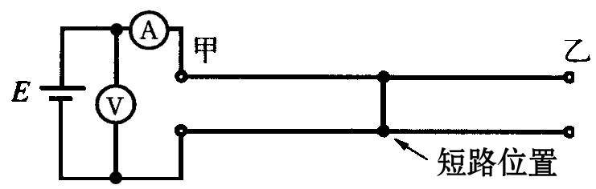
[来源:Zxxk.Com]
第1题图 第2题图 第3题图
2.物理学习小组在“测量定值电阻阻值”的实验中：
（1）请用笔画线代替导线，将图中实物连接完整。
（2）闭合开关前，滑动变阻器的滑片P应移到______ 端（选填“A”或“B”）。
（3）纠正错误后，移动滑动变阻器的滑片P，使电压表的示数为3V时，电流表的示数如上图，则该定值电阻阻值为______Ω。他们认为这个结果就是定值电阻的准确阻值，你认为合理吗? ______，理由是 ________________________。
3. 在相距20km的甲、乙两地之间有两条输电线，已知每1m输电线的电阻为0.01Ω。现输电线在某处发生短路，为确定短路位置，检测员用电压表、电流表和电源连成如图所示电路进行检测，电压表的示数为3V，电流表的示数为20mA。这是应用了 法测电阻从而确定短路位置离甲地______ km。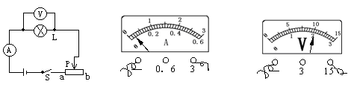
4.某实验探究小组用图所示电路测小灯泡的电阻：
（1）闭合开关前，变阻器连入电路的电阻值应______，即滑片应位于_______ 端。
（2）闭合开关后，发现灯泡不亮，电压表有示数，电流表无示数，则电路中可能出现的故障是（ ）(两选项)
A．滑动变阻器开路 B．电压表和电流表的位置接反
C．灯短路 D．灯断路
（3）排除故障后，两电表的连接和示数如图所示。则电流表的示数是________，电压表的示数是_____，电灯泡的电阻是________。
此题应用知识： 。
【总结巩固】
我不理解的问题 。
练习册上哪些题目不会做 。[来源:Zxxk.Com]

第二课时：变式测电阻
【学习目标】
经历本节课的学习，体验变式测电阻的思想
【课堂突破】（知识应用）
1.（1）等效替代法测电阻
将电源、单刀双掷开关S、电阻箱R’、已知阻值的电阻R0、待测电阻Rx、电流表，按如下电路图连接成电路。
①将开关S拨到a，读出电流表的示数为I1；
②再将开关S拨到b，调节电阻箱R‘的阻值，使电流表的示数为I2，读出电阻箱的阻值为R，则被测电阻Rx的阻值为 。[来源:学科网ZXXK]
此题应用知识： 。
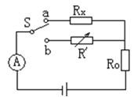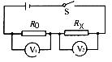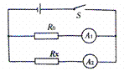
第1题 第2题 第3题
（2）只利用电压表测电阻
将电源、开关、定值电阻R0、待测电阻Rx、两个电压表连接成如图所示的电路。
①闭合开关，调节滑动变阻器，读出电压表V1、V2的示数分别为U1、U2；
②用测量所得的物理量和已知量符号表示出待测电阻 ________________。
（3）只利用电流表测量电阻
将电源、开关、一只已知阻值的定值电阻R0、两只电流表、导线若干连接成如下图所示的电路。
①闭合开关S，读出电流表示数I1、I2；
②据U=R₀I₁=RxI₂，求出Rx为 _______________。
（4）利用电压表和滑动变阻器测电阻
将电源、开关、已知最大阻值为R0的滑动变阻器、待测电阻Rx、导线若干连成如图所示的电路。
①将滑动变阻器的滑片移至最小阻值处，闭合开关，读出电压表的示数U1。
②将滑动变阻器的滑片移至最大阻值处，闭合开关，读出电压表的示数U2。[来源:学科网]
③用上述物理量表示出待测电阻的阻值为 _______________。
此题应用知识： 。
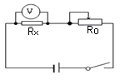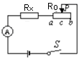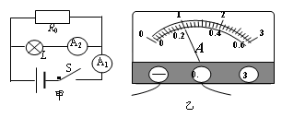
第4题图 第5题图 第6题图

（5）利用电流表和滑动变阻器测电阻
将电源、开关、已知最大阻值为R0的滑动变阻器、待测电阻Rx、导线若干连成如图所示的电路。实验步骤：
①将滑动变阻器滑至a端，读出电流表的示数I1；
②将滑动变阻器滑至b端，读出电流表的示数I2。
③用上述物理量表示出待测电阻的阻值为______________。
- 在测量小灯泡电阻的实验中，因缺少电压表，小军利用两个电流表和一个已知阻值为10Ω的电阻R0，同样测出了小灯泡的电阻，原理如图甲所示。小军读出电流表 A1的示数为0.3A，而电流表A2的示数如图乙所示，则小灯泡L两端的电压为 _____V，电阻为 __________ Ω。
- 如图所示的四个电路中，R0为已知阻值的定值电阻，不可以测出未知电阻Rx的电路是（ ）
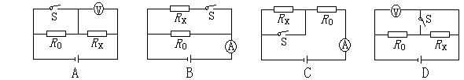 8.若R0是已知阻值的定值电阻，滑动变阻器铭牌磨损，导致阻值未知，则利用下列电路图不能够准确测出未知电阻Rx阻值的是（ )
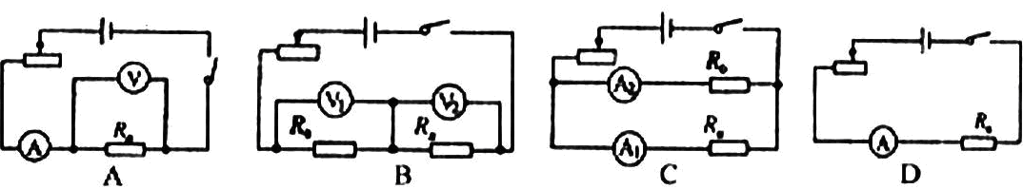
【总结巩固】
我不理解的问题 。
练习册上哪些题目不会做 。

